**ESCUELA POLITÉCNICA NACIONAL**

**FACULTAD DE INGENIERÍA DE SISTEMAS**

**CARRERA DE INGENIERÍA EN SISTEMAS INFORMÁTICOS Y DE COMPUTACIÓN**

**DISEÑOS DE PROCESOS ORGANIZACIONALES - GRUPO 1**

**PROCESO DE DESVINCULACIÓN DEL PERSONAL DE SEDEMI**

**AUTORES:**

**DÍAZ PADILLA DANNY SEBASTIÁN**

**SANANGO SIMBAÑA EDISON UBALDO**

**FECHA: 10 DE ENERO DE 2020**

Tabla de Contenidos

Tabla de Contenidos 2

1. Introducción 3

1.1. Resumen histórico de la empresa, y a que se dedica. 3

1.2. Filosofía Valores Compromiso Credo 3

1.3. Misión 3

1.4. Visión 4

1.5. Objetivos: Estratégicos, tácticos, operacionales 4

1.6. Estrategias 4

1.7. Políticas 4

1.8. Estructura Organizacional 5

1.9. Roles y Funciones 5

1.10. Mapa de procesos organizacionales 6

2. Caracterización del proceso 6

2.1. Objetivo del proceso 6

2.2. Lista de actores y funciones del proceso 6

2.3. Responsable del proceso 7

2.4. Roles y funciones de los actores del proceso 7

2.5. Reglamentación relacionada al proceso 7

2.6. Manuales, procedimientos, formularios, otros 8

2.7. Tabla de caracterización del proceso 9

3. Diseño del proceso 10

3.1. Diagrama del proceso 10

4. Conclusiones y Recomendaciones 11

4.1. Conclusiones 11

4.2. Recomendaciones 11

**SEDEMI**

# Introducción

## Resumen histórico de la empresa, y a que se dedica.

SEDEMI S.C.C. Es una empresa ecuatoriana que inicio sus actividades en 1963, con labores de taller en el sector del “Redondel del Choclo”, detrás del destacamento de policía de Sangolqui.

**Se** dedica a prestar sus servicios en Mecánica industrial. Empezó a realizar y lograr  un auge en el progreso de la  fabricación de torres y herrajes.

Ha realizado trabajos  desde pequeñas fundiciones hasta construcción  de torres eléctricas de diferente tipo.

## Filosofía Valores Compromiso Credo

“Creemos que una organización con un sentido de propósito claro es capaz de atraer y retener al mejor talento. Hemos visto que para asegurar el crecimiento hay que desafiar lo cotidiano, hay que innovar en forma relevante”.

“Porque en un mundo conectado los clientes seguirán a las empresas capaces de hacer más por ellos y el talento trabajará donde haya un horizonte de crecimiento y felicidad”.

Dentro de sus valores se encuentran los siguientes:

* Nuestro compromiso es el cliente externo, servimos con calidad y ajustados a la norma que regula la vigilancia privada.
* Cumplimos lo que acordamos dentro de lo que tenemos en función satisfacción al cliente.
* Tenemos sello de garantía la prudencia el rigor y la honestidad.
* Incentivos adecuados a la retribución monetaria, clima laboral.

## Misión

Generar soluciones innovadoras para Proyectos de Infraestructura. SEDEMI, con una especialización en construcciones Metálicas que da valor a sus productos y servicios respaldados en un sistema de calidad, experiencia, puntualidad y capacidad de producción, que  garantiza la competitividad de la empresa aumentando constantemente la confiabilidad de sus clientes, empleados, accionistas y la comunidad.

## Visión

"Posicionarnos dentro de las empresas más grandes del país, con presencia comercial y productiva dentro de la Región Andina; reconocidos por generar confianza en base a las experiencias de satisfacción de los stakeholders, eficiencia de los procesos y el compromiso de nuestros colaboradores."

## Objetivos: Estratégicos, tácticos, operacionales

**Estratégicos**

* Ingresar al Ranking de las 200 empresas  más grandes del país a nivel de facturación.
* Pertenecer al grupo de las 20 mejores empresas en el Ecuador

**Táctico**

* Mantener los estándares de calidad. Para lo cual se cuenta con certificaciones ISO 9001:2015.
* Alcanzar el objetivo del 90% en el índice de satisfacción del cliente.
* Cumplir el plan de capacitaciones de compras al menos en un 90% en el año
* Cumplir con el cronograma de compras de materia prima al menos en un 75%

**Operacional**

* Mejorar la eficiencia en 4% respecto a los resultados del año.
* Implementar los a proyectos de mejora al año por cada miembro del Comité de calidad

## Estrategias

* Empatamos la estrategia del negocio con los intereses de las audiencias claves (interna y externa).
* Alineamos las capacidades de la empresa con una visión de innovación relevante.
* Modificamos la cultura gracias al enfoque estratégico y el sentido de propósito Implementamos pilotos y programas de innovación soportados en la felicidad y el aumento de productividad.

## Políticas

**Política de Calidad:**

* En SEDEMI se genera soluciones para proyectos de infraestructura, comprometidos con satisfacer las necesidades de sus stakeholders, enmarcados en un sistema de gestión de calidad, garantizando el mejoramiento continuo.

**Políticas de Recursos humanos:**

* Debe existir responsabilidad social empresarial.
* Debe existir las condiciones de seguridad y salud en el trabajo.,

**Política de conducta:**

* Es importante la NO discriminación e igualdad entre colaboradores.

**Política Integrada de Gestión:**

* En SEDEMI S.C.C, se dedican al Diseño, Construcción, Acabado Superficial y Montaje de Infraestructuras Metálicas, todo enmarcado en un Sistema Integrado de Gestión, asignando los recursos que permitan cumplir con el marco legal y otros requisitos aplicables.

**Política medioambiental:**

* Respetar y preservar el medio ambiente.

## Estructura Organizacional

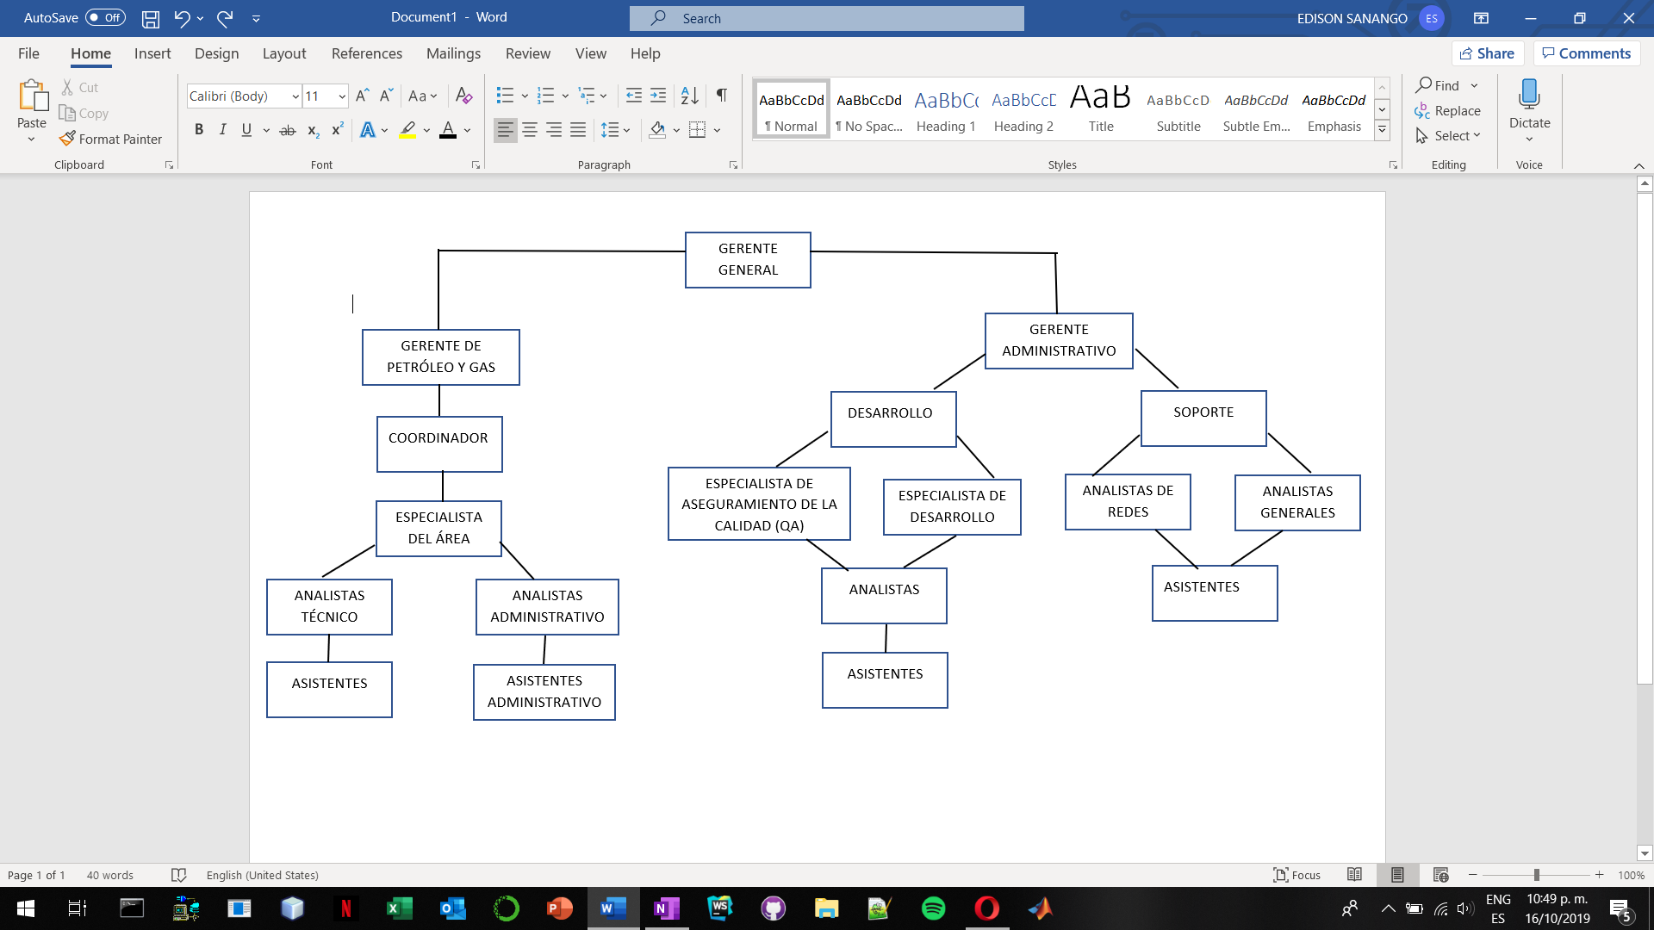

## Roles y Funciones

Con la guía del documento de bizagi sobre el proceso de “Desvinculación de personal” se establece los roles participantes.

**Jefe del Empleado**

Es el jefe de la persona que va a salir de la compañía.

*Funciones:*

* Recibir la carta de renuncia del empleado.
* Informar sobre el inicio y la terminación del caso de Desvinculación de personal.

**Analista de Recursos Humanos**

Encargado de la parte de Recursos humanos

*Funciones:*

* Desafiliar el empleado de la entidad prestadora de salud, del sistema de pensiones, etc.
* Remover al empleado de la nómina.
* Recolecta todos los elementos suministrados por la compañía, por ejemplo computador, tarjetas de acceso, teléfono, etc.

**Analista de Contabilidad**

Persona del área de contabilidad.

*Función:*

* Define la indemnización del empleado e incluye el salario no pagado a la fecha, compensación por la pérdida del trabajo, vacaciones no tomadas.

**Analista del área de Informática**

Se encarga de los registros informáticos que involucran al empleado.

Función:

* Cancelar o deshabilitar los permisos de acceso que el empleado poseía.

**Psicólogo de Recursos Humanos** (según bizagi)

Psicólogo perteneciente al área de recursos humanos.

Función:

* Realiza la entrevista de salida del empleado.

**Empleado**

* Es la persona que va a dejar la compañía.

## Mapa de procesos organizacionales

***Ver archivo adjunto***

# Caracterización del proceso

## Objetivo del proceso

Desvincular al personal contratado por la empresa SEDEMI mediante el seguimiento de pasos y formalidades que la empresa requiere tanto por aspectos internos como leyes y regulaciones externas.

## Lista de actores y funciones del proceso

* **Empleado a ser desvinculado:** Empleado que actualmente trabaja en la empresa, pero que será comunicado debido a su desvinculación, por diferentes motivos.`
* **Jefe de Trabajo Social**: Persona encargada de dar el comunicado al empleado.
* **Jefe de Talento Humano (Especialista en Selección):** Habla con el empleado involucrado y le detalla el contrato que ha firmado, en el cual se estableció determinadas reglas que debía cumplir. Al mismo tiempo el especialista lee todos sus derechos. Posteriormente, le comunica que existen dos maneras de desvinculación de la empresa, por renuncia voluntaria o por despido con visto bueno.
* **Jefe de Departamento del empleado:** Ya que, todos los empleados pertenecen a un departamento específico, este jefe será el primer jefe del empleado en orden de jerarquía. A esta entidad se le debe comunicar cuando el empleado decide renunicar voluntariamente.
* **Jefe de Departamento Legal:** Este departamento interviene para iniciar legalidades en caso de que la desvinculación lo amerite, ya sea por parte del empleado desvinculado o de la empresa.

## Responsable del proceso

En este proceso se encargan diferentes ‘pequeñas áreas’ pero quien realmente ocupa un cargo de responsabilidad, es el Área de Talento Humano - Especialista en Selección. Esta entidad ocupa una posición determinante en este proceso. La misma establece algunos pasos y definiciones enmarcados dentro de las políticas de la empresa, garantizando el bienestar de la misma y, lógicamente, el del empleado a ser desvinculado.

## Roles y funciones de los actores del proceso

|  |  |  |
| --- | --- | --- |
| **ROL** | **ACTOR** | **DESCRIPCIÓN** |
| Empleado a ser desvinculado. | Empleado | Persona que va a salir de la empresa. |
| Responsable del proceso. | Jefe de Talento Humano | Guía en el proceso de despido a la persona que va a salir de la empresa. |
| Comunicación con el empleado. | Jefe de Trabajo Social | Le comunica al empleado que saldrá de la empresa junto con detalles de su contrato. |
| Mediador en la parte legal. | Jefe de Departamento Legal | En caso de que se den demandas o problemas con el empleado, este actor interviene. |
| Jefe directo del empleado. | Jefe de Departamento del empleado | Jefe inmediatamente superior del empleado a ser despedido, al que el empleado se reporta. |

## Reglamentación relacionada al proceso

Se respetan pasos y formalidades establecidas dentro de ISO 9001. Para la parte de devolución de bienes se sigue las reglas del documento “Paz y salvo”.

## Manuales, procedimientos, formularios, otros

Solamente la carta de renuncia del empleado que deberá entregarla al menos con 15 días de anticipación a la salida de la empresa, en caso de que sea una renuncia voluntaria. Caso contrario el jefe del trabajo social deberá preparar un documento indicando las faltas graves que ha cometido el empleado.

El documento “Paz y salvo” firmado por cada departamento correspondiente. Este último documento se genera cuando el empleado debe devolver los bienes y todos los recursos que se le otorgó, documento que consta de una lista de cosas que debe devolver y la firma del departamento asociado que recibió los objetos. Y el documento de liquidación recibida firmado por parte del empleado.

## Tabla de caracterización del proceso

|  |
| --- |
| **USUARIOS FUNCIONALES** |
| Jefe de Trabajo Social  Jefe de Talento Humano  Jefe de Departamento del Empleado  Jefe de Departamento Legal |

|  |
| --- |
| **DOCUMENTOS DE ENTRADA** |
| Estandarizables: Renuncia por escrito del empleado de la empresa en caso de renuncia voluntaria (cualquier plantilla). |

|  |
| --- |
| **OBJETIVO** |
| Desvincular al personal contratado por la empresa SEDEMI mediante el seguimiento de pasos y formalidades que la empresa requiere tanto por aspectos internos como leyes y regulaciones externas. |

|  |
| --- |
| **PROCESO** |
| Existen dos formas realizar el proceso. La primera es por faltas graves. La segunda es por renuncia voluntaria. En la primera opción, el jefe de trabajo social se comunica personalmente con el empleado a ser desvinculado. Cuando el empleado decide renunciar voluntariamente debe comunicar a su jefe de Departamento sobre su decisión con 15 días de anticipación a su fecha de renuncia. En ambos casos, el jefe de talento humano supervisará todos los insumos que le fueron brindados al empleado durante su estancia en la empresa. En caso de que todos los elementos estén en buen estado se autoriza al empleado a firmar el documento Paz y Salvo. De no ser así, el empleado debe cancelar el valor de los elementos dañados o extraviados. Luego se deshabilita al empleado en el área de Informática. Después de máximo 20 días de haber firmado el documento Paz y Salvo, el empleado desvinculado será comunicado vía email para que retire su liquidación con lo que se da por finalizado su vínculo contractual con la empresa. |
| **CLIENTE** |
| Clientes internos: Empleado a ser desvinculado y Área de Talento Humano. |

|  |
| --- |
| **DOCUMENTOS DE SALIDA** |
| Paz y Salvo |

|  |
| --- |
| **NORMATIVA** |
| Se respetan pasos y formalidades establecidas dentro de ISO 9001. |

# Diseño del proceso

## Diagrama del proceso

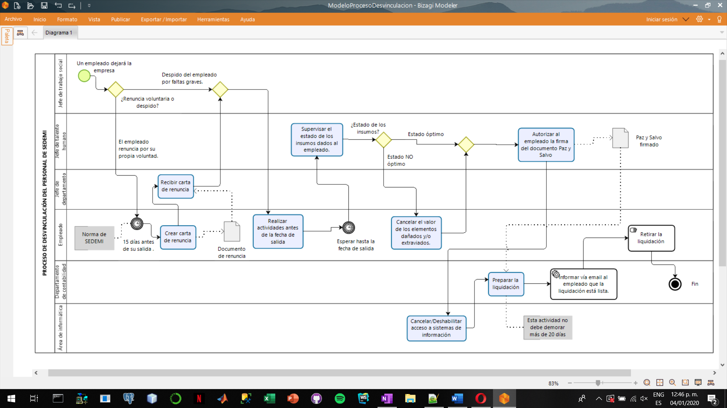

# Conclusiones y Recomendaciones

## Conclusiones

* SEDEMI S.C.C. es una empresa fundada en 1963 localizada en Sangolquí, presta servicios en mecánica industrial para todo tipo de construcciones, con objetivos de posicionamiento entre las 20 mejores empresas de Ecuador, esta empresa busca ser reconocida en la región andina.
* El proceso de desvinculación del personal de SEDEMI abarcó aspectos legales, informáticos, humanos, financieros y sociales.
* En cada departamento de la empresa se tiene un único responsable, pero en específico el encargado y responsable principal de este proceso en la empresa SEDEMI es el jefe del departamento de Talento Humano.
* Los documentos de entrada que se tienen en este proceso pueden ser la renuncia por escrito del empleado en caso de renuncia voluntaria y como documentos de salida se tiene el documento 'Paz y Salvo'.
* Existen dos formas de iniciar este proceso por renuncia voluntaria del empleado o por decisiones propias de la empresa.

## Recomendaciones

* Es recomendable, no realizar una documentación del proceso detallada al extremo ya que, existen tareas manuales que no pueden ser representadas dentro de las herramientas BPM.
* Al momnento de realizar entrevistas con los encargados de la empresa, es recomendable, tomar una actitud y directa para evitar respuestas innecesarias o vanas que no colaboren al modelado del problema.
* En lo posible, indicar apropiadamente a los entrevistados lo que se busca dentro de la entrevista para categorizar todos los posibles problemas y contratiempos que se pueden presentar.

**Referencias:**

Bizagi. (2014). *Desvinculación de Personal: Bizagi Suite.*

Colcha, A. (2016). *Wordpress*. Obtenido de Wordpress Web site: https://adrianacolcha.wordpress.com/quienes-somos/

SEDEMI. (s.f.). *SEDEMI* . Obtenido de SEDEMI Web site: https://www.sedemi.com/index.php/nosotros